Додаток до рішення виконкому міської ради
__________ № ______

ГЕНПЛАН РОЗТАШУВАННЯ ЗАСОБУ ЗОВНІШНЬОЇ РЕКЛАМИ
Адреса м. Луцьк, перехрестя вул. Карпенка-Карого та вул. Липинського
Власник ФОП Шабала Олександр Вікторович
Коротка характеристика ЗЗР щит діаметром 2,0 м з висотою опори 6,0 м
Ситуаційна схема Комп’ютерний макет на
фоні оточуючої забудови
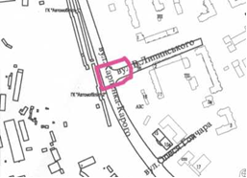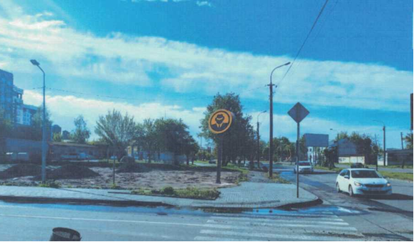
Схема розміщення засобу зовнішньої реклами, М 1:500

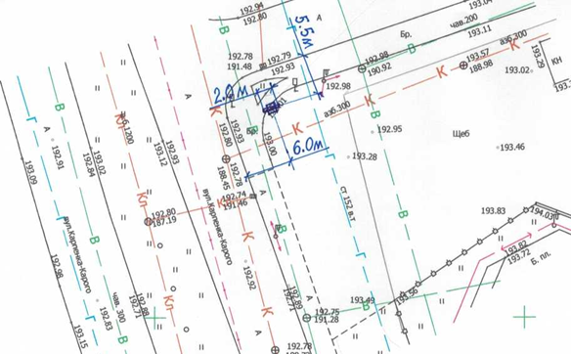

Заступник міського голови,
керуючий справами виконкому Юрій ВЕРБИЧ

Рибай 777 881

